作品（プレデザコン部門）の送付先および送付状
プレデザコン用
期間 10月16日（月）～10月20日（金）17時 必着
着払いでの郵送はお断りしております。なお、作品輸送時の損傷について、大会事務局は一切責任を持ちませんので、ご了承のほどよろしくお願いいたします。
・送付先 〒501-0495 岐阜県本巣市上真桑2236-2
岐阜工業高等専門学校 プレデザコン担当事務局 宛
TEL.058-320-1254
送付にあたっては梱包物の外側に分かり易く以下の項目を記入した用紙を貼付して頂くよう、お願いします．

キ リ ト リ
デザコン2017 in Gifu

部 門 名： プレデザコン 部門

学 校 名： 高専
（キャンパス名： ）

作 品 名：

作品の送付先および送付状
本選用
送付業者：どちらでもかまいません。
「時間帯お届けサービス」12月1日（金）14時～16時
着払いでの郵送はお断りしております。なお、作品輸送時の損傷について、大会事務局は一切責任を持ちませんので、ご了承のほどよろしくお願いいたします。

・送付先 〒500-8856 岐阜市橋本町1丁目10番地11
じゅうろくプラザ 〇階〇〇〇〇室 〇〇デザイン部門事務局 宛
（＊部門により送付先の部屋が異なります。別紙にて送付先を確認願 います。）
TEL.058-262-0150

送付にあたっては梱包物の外側に分かり易く以下の項目を記入した用紙を貼付して頂くよう、お願いします．

キ リ ト リ
デザコン2017 in 清流の国ぎふ

部 門 名： 部門

学 校 名： 高専
（キャンパス名： ）

作 品 名：
（エントリー番号： ）

送付先一覧
別紙

空間デザイン部門 ４階 研修室２
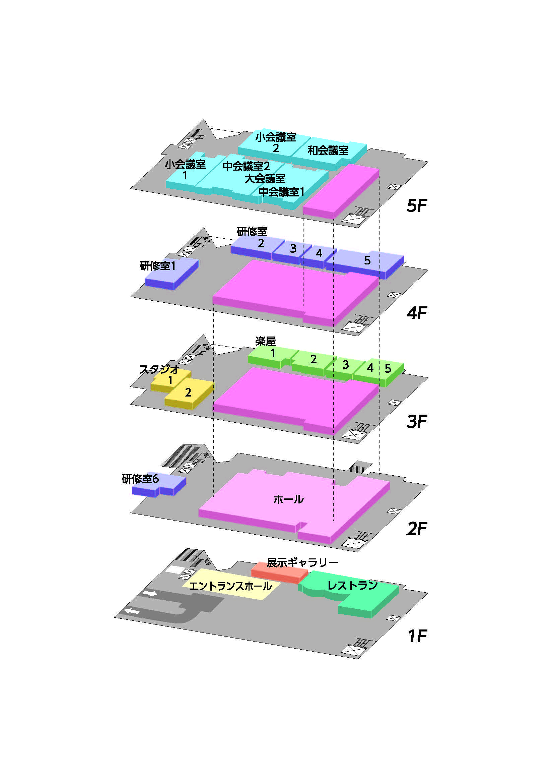
構造デザイン部門 ２階 ホール
創造デザイン部門 ５階 小会議室１
ＡＭデザイン部門 ５階 大会議室

